Energizer (klok) (15 minuten)

Dilts & Bateson:

Neem een persoonlijk doel in gedachte en stel je daarbij de volgende vragen (neem hiervoor 10 minuten)

Wissel daarna in 2-tallen uit wat je hebt opgeschreven/bedacht. (10 minuten)

Missie  
• Wat maakt het doel zo belangrijk voor jou, waar doe je het uiteindelijk voor  
• Wat betekent het doel voor jou  
• Wat motiveert jou om het doel te halen  
• Wat is de meerwaarde van het doel, wat levert het jou op  
• Wat wordt mogelijk met het behalen van je doel (voor jouzelf en anderen)  
• Vervult het doel een belangrijke waarde in je leven  
• Is het doel een onderdeel van een groter geheel  
• Past het doel bij jouw innerlijke opdracht, voelt het helemaal goed om het doel te halen, en voel dan vanuit je hart, maakt het doel je blij, enthousiast, vreugdevol, vredig, energiek of iets anders  
• Vervult dit doel je passie en wat is je passie

De zes denkende hoeden:

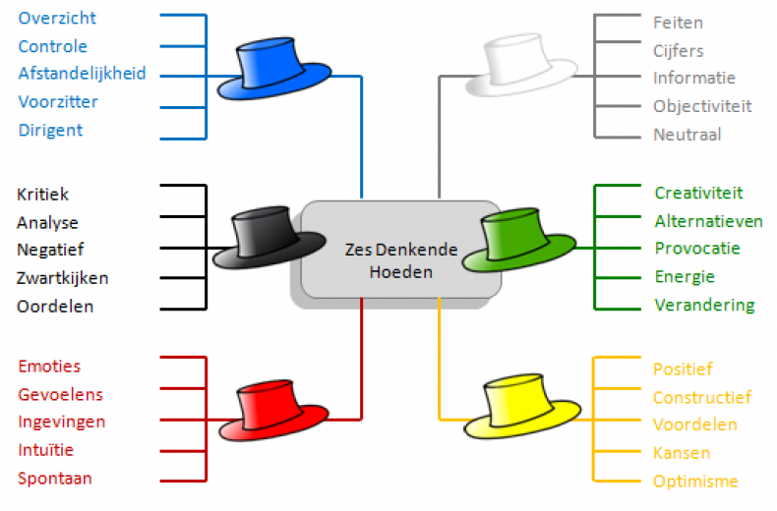

Activiteit: (5 minuten intro, 5 minuten zelf bekijken, 10 minuten nabespreken)

Loop de 6 hoeden langs en bepaal vanuit welke hoed(en) jij vaak reageert

Welke hoeden zie jij in jouw organisatie terug?

Kun je ze tekenen in de tekening van de teamrollen?

Is er een hoed die ontbreekt?

Waar zitten hier kansen en valkuilen in het omgaan met veranderingen?

De cultuur van een organisatie heeft grote invloed op hoe de organisatie zich ontwikkelt.

Als ik binnen stap dan:

•zie ik….

•hoor ik, beluister ik….

•voel ik, ervaar ik….

•weet ik dat er boven en onder de oppervlakte speelt…

Daar voel ik mij……..bij



Quinn & Cameron (2001)

Cultuur typen:

|  |  |
| --- | --- |
| **Familie cultuur**  Veel gemeen hebben, grote betrokkenheid  Lange termijn doelen, persoonlijke ontwikkeling, teamwork, consensus.  **Leider;** stimulator, mentor, vaderfiguur  Strategie; enpowerment, teamvorming, betrokkenheid verhogen, open communicatie, professionalisering | **Adhocratische cultuur**  Dynamisch, creatief, risico nemen, inzet op innovatie en experimenteren, individuele vrijheid en initiatief.  **Leider:** innovator, ondernemer, visionair  Strategie: verrassing, plezier, voortduremde verbetering, creatieve oplossingen bedenken |
| **Hierarchische cultuur**  Geformaliseerde en gestructureerde omgeving. Soepel draaiende organisatie is belangrijk, formele regels, zekerheid en voorspelbaarheid.  **Leider**; coördinator, bewaker, organisator  Strategie; fouten opsporen, meten, kwaliteitsinstrumenten, proces beheersing, systematische probleemoplossing | **Markt cultuur**  Resultaatgericht, doelgericht, competitie, winnen. Reputatie en succes zijn belangrijk  **Leider**; opjager, concurrent, producent  Strategie; meten voorkeuren van klanten, product verbeteren, partnerschap aangaan , concurrentie vermogen vergroten |



Activiteit

Loop de 6 hoeden langs en bepaal vanuit welke hoed(en) jij vaak reageert

Welke hoeden zie jij in jouw organisatie terug?

Kun je ze tekenen in de tekening van de teamrollen?

Is er een hoed die ontbreekt?

Waar zitten hier kansen en valkuilen in het omgaan met veranderingen?